

高爾夫》傑尼瓦塔納隆擊敗凱西，勇奪新加坡公開賽
羅開Golf 頻道2019年1月21日 下午1:38
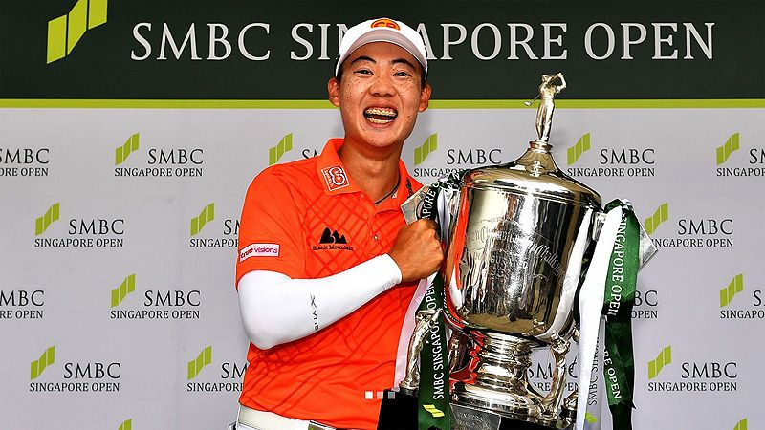
高爾夫》傑尼瓦塔納隆擊敗凱西，勇奪新加坡公開賽

【羅開新聞中心Minsey Weng綜合報導 圖╱Asian Tour】最後領先才是真的！泰國選手Jazz Janewattananond（傑茲•傑尼瓦塔納隆）靠著後兩回合強攻六十五桿，後來居上以低於標準桿十八桿的二百六十六桿，贏得2019年的亞、日巡賽共同開幕戰－SMBC Singapore Open（新加坡公開賽），外加前進Royal Portrush Golf Club（皇家波特拉許高爾夫俱樂部）的英國公開賽入場券。
現年二十三歲的傑尼瓦塔納隆，上週已經先在家裡進行的Boonchu Ruangkit Championship（文洙藍吉錦標賽）熱身，最後以第五名離開，所以本週來到Sentosa Golf Club（聖陶沙高爾夫俱樂部）的The Serapong Course（實拉蓬球場），就覺得自己能夠打出好成績。
傑尼瓦塔納隆沒有讓自己失望，面對Paul Casey（保羅•凱西）、Matthew Fitzpatrick（馬修•費茲派崔克）和Sergio Garcia（瑟吉歐•賈西亞）三大歐洲萊德盃球星毫無所懼，決賽日開賽八洞攻下五城，一舉奠定勝利基礎。儘管十三洞的柏忌讓追兵有機可乘，但十六和十八洞博蒂，以三桿之差擊敗英格蘭名將凱西和日本藤本佳則（Yoshinori Fujimoto）。
「老實說，我真的沒想到會贏球，目標是英國公開賽門票。」去年底在BNI Indonesian Masters presented by BTN（印尼名人賽）屈居第二的傑尼瓦塔納隆說道：「後九洞有一些壓力，雖然過場後領先三桿，但什麼事情都有可能在球場發生。我試著把球放在球道和果嶺上，不過還是在十三洞發生了失誤。」
「那記柏忌之後，我真的緊張了，還好接下來兩洞都平標準桿，帶動了十六洞抓下博蒂，直到十八洞才確定冠軍確定到手。」
場中世界排名最高的凱西，決賽日同樣擊出六十五桿，但始終追不上傑尼瓦塔納隆，而原本領先的藤本佳則收住六十八桿，兩人同以低於標準桿十六桿並列第二，後者獲得第二張英國公開賽門票。
首度參加這場比賽的費茲派崔克栽在十五和十六洞的連續柏忌，收尾洞補回博蒂，繳交六十九桿，以低於標準桿十四桿名列第四，不過他和凱西都已經取得英國公開賽資格，所以接下來的兩張往下遞補。
這兩位幸運兒是另一位泰國人Prom Meesawat（普隆•米沙瓦）和韓國選手文道燁（Doyeob Mun），分別擊出六十八和七十二桿，以低於標準桿九桿並列第五。
前來衛冕的西班牙名將賈西亞，終場收住六十八桿，以低於標準桿八桿並列第七，而五十四歲的美國老將Davis Love III（戴維斯•洛夫三世）七十桿，一桿之差並列第九。
開局曾經在會館領先的我國選手洪健堯，最後以低於標準桿三桿並列三十四，而詹世昌的高於標準桿三桿並列五十九。

